Kedves Gyerekek!

Ma, ahogy megbeszéltük, küldöm a kódot, amivel meg tudjátok nyitni a tankönyvünk és a munkafüzetünk online változatát.

A lépések a következők:

1. Menj a <https://www.oxfordlearnersbookshelf.com/> oldalra. Ezt fogod látni:

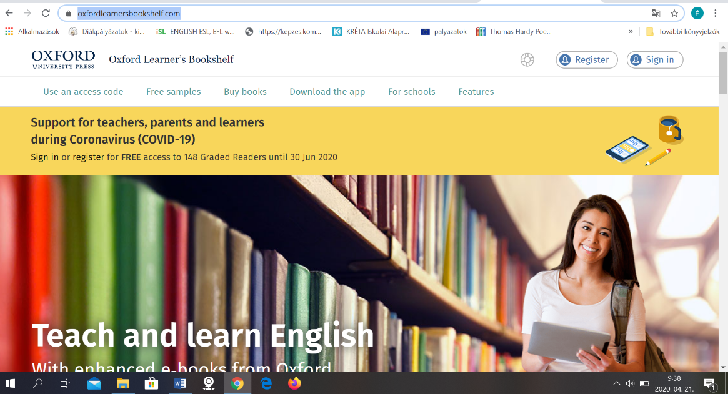

1.  Nyomd be a gombot.
2. Regisztrálj az oldalra. Ehhez szükséged lesz a következő adatokra:

First name: keresztnév

Last name: vezetéknév

User name: e-mail cím

Password: jelszó

Confirm password: jelszó megerősítése (újra gépeld be a választott jelszót)

Az oldal, amely tankönyveink kiadójának, az Oxford kiadónak egyik hivatalos oldala, ingyenesen használható a tanév végéig.

1. Ha regisztráltál, be tudsz lépni, és egy ehhez hasonló oldalat látsz, kevesebb könyvvel:

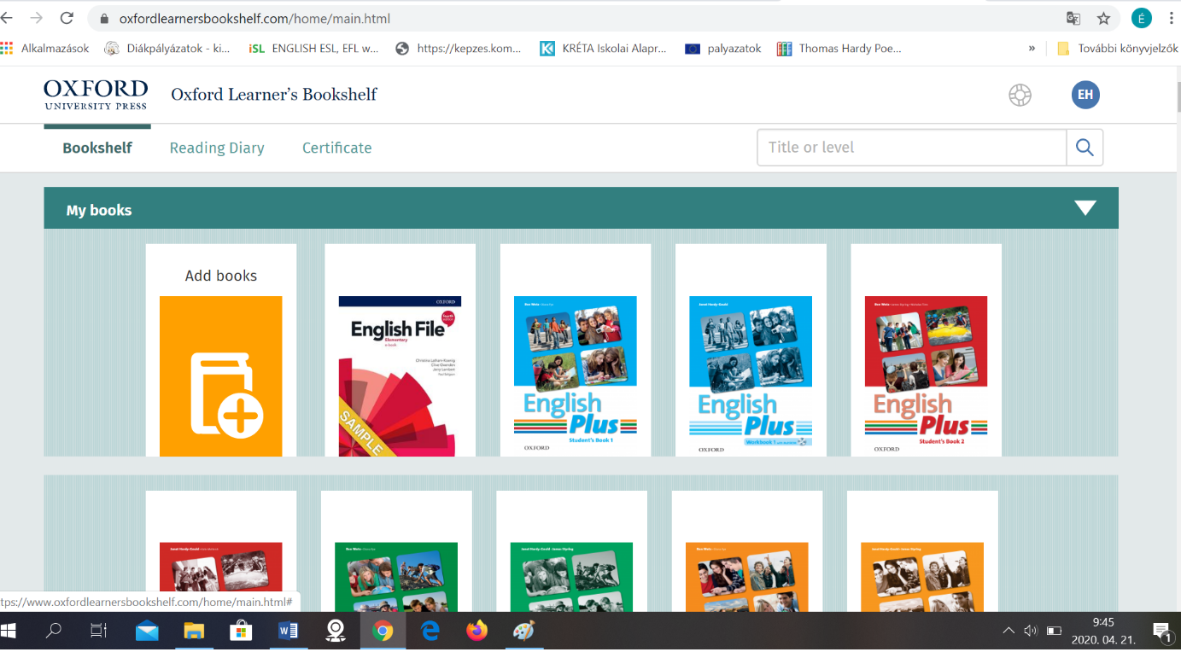

1. Kattints az ’Add books’ fülre.

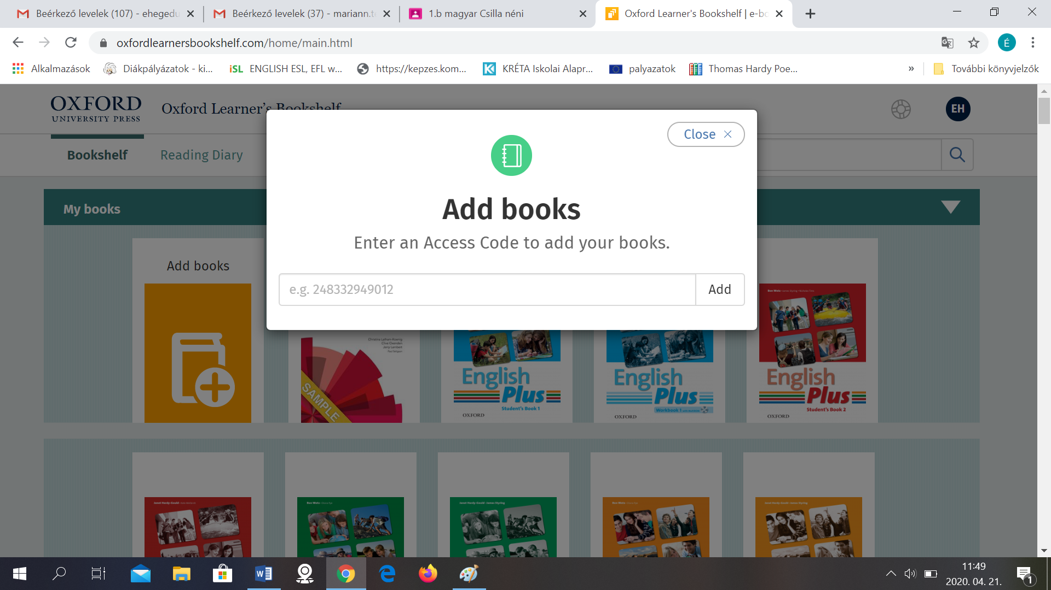

1. Írd be a kódot: 859473170272
2. Ha beírtad a kódot, a könyveid között megjelenik a jelenleg használt könyvünk és munkafüzetünk.
3. Ma annyit kérek, hogy ismerkedj az oldallal, próbálgasd a lehetőségeket. Más feladatot nem adok.